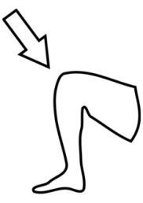**Λέξεις από γ:**

**Γ,** γ

**το γάλα**

**το γόνατο**

**η γάτα**

1. **Γράφω** Γ **και** γ**:**

Γ …..… …..… …..… …..… …...… …..… …...… ..….… ……... …...… .. …… …….. ..…… ..……

γ …..… …….. ..…… .....… …...… …...… ...…… …...… …...… …...… …...… …...… ……... …...

1. **Σχηματίζω συλλαβές και διαβάζω:**

ο ...........

α ...........

γ

ι ...........

ε ..........

**3. Χρωματίζω τα «Γ,γ» και διαβάζω:**

- Τι είναι Γαλήνη;

- Είναι γάτα.

- Τι είναι Γιάννη;

- Είναι γάλα. Έλα γάτα, το γάλα!

**4. Ξαναγράφω τις λέξεις με μεγάλα γράμματα:**

γάτα .............................. Γαλήνη ............................

γάλα .............................. γόνατο ............................